**ОТЧЕТ**

По практической работе №18 «Программная реализация системы»

Выполнил студент группы 191.

ФИО: Вернидуб Артем Дмитриевич.

Дата сдачи: 19/06/2020г., подпись _________________

**Цель работы:** выполнение работы над реализацией информационной системы.

**Задание:**

Выполните программную реализацию вашей информационной системы в соответствие с принятыми ранее проектными решения и концепцией решения.

Вариант для описания **реализации веб-сайта** может включать в себя:

* Описание процесса создания страниц сайта согласно структуре сайта
* Описание специфики применения выбранной CMS, отдельных плагинов и модулей, фреймворков, верстки и т.д.
* Описание выбора хостинга и размещения сайта на хостинге

Вариант для описания **реализации клиент-серверного приложения или мобильного приложения** может включать в себя:

* Описание реализуемых классов и модулей системы, их ответственностей, атрибутов и структурных отношений между ними (например, в виде UML-диаграммы классов)
* Описание динамического поведения классов при реализации сценариев использования или пользовательских историй (динамический аспект может быть описан в виде UML-диаграмм деятельности, взаимодействия или кооперации)
* Описание отдельных наиболее сложных аспектов применения языков программирования, библиотек и фреймворков и других инструментариев при разработке отдельных модулей системы.

**Результат работы :**

Сам проект выложен на гитхаб, ссылка будет прилагаться к документу.

К сожалению большинство фич не доведены до ума и не находятся на финальном билде.

Все что находится на сайте, является основой, которую можно будет использовать для редактирования (шаблоны).

Фото всего лэндинга тоже прилагается (без левой менюшки с якорями):

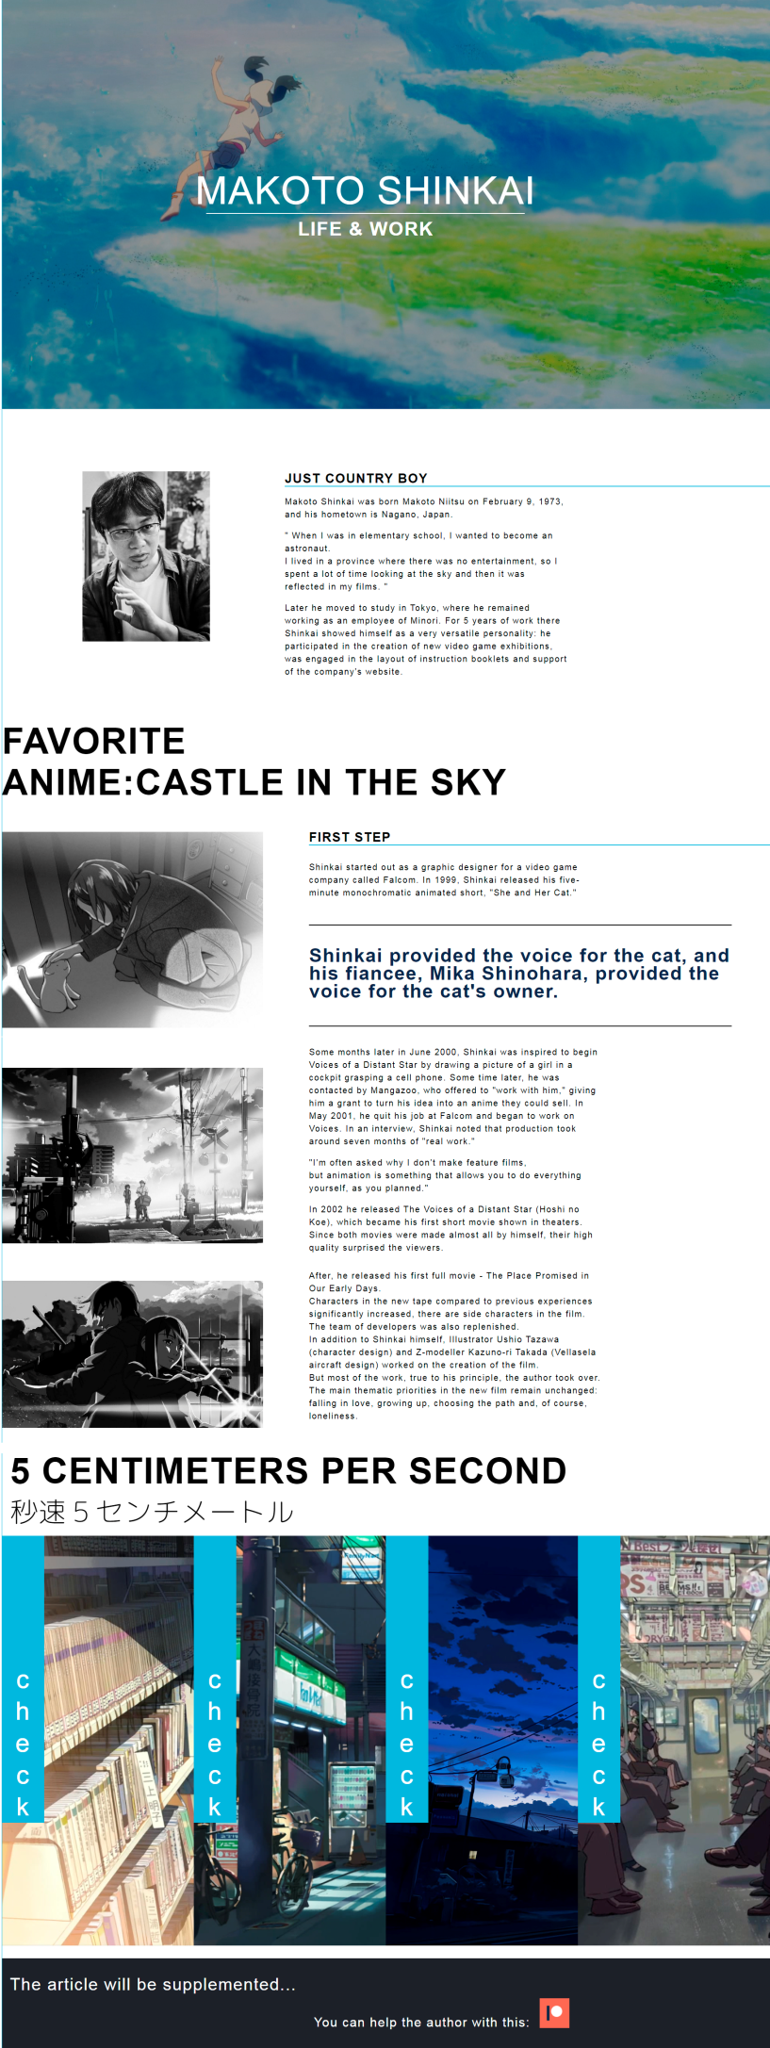

При написании самого сайта были использованы: HTML, SCSS и немного JS для быстрой прокрутки сайта.

Помимо SCSS больше Фреймворков не было использовано, как и CMS, для хостинга используется Github pages.

На код проекта можно будет посмотреть в репозитории, и убедиться что все написано по блокам, для удобства редактирования.

Пока backend не присутствует, планируется в будущем.